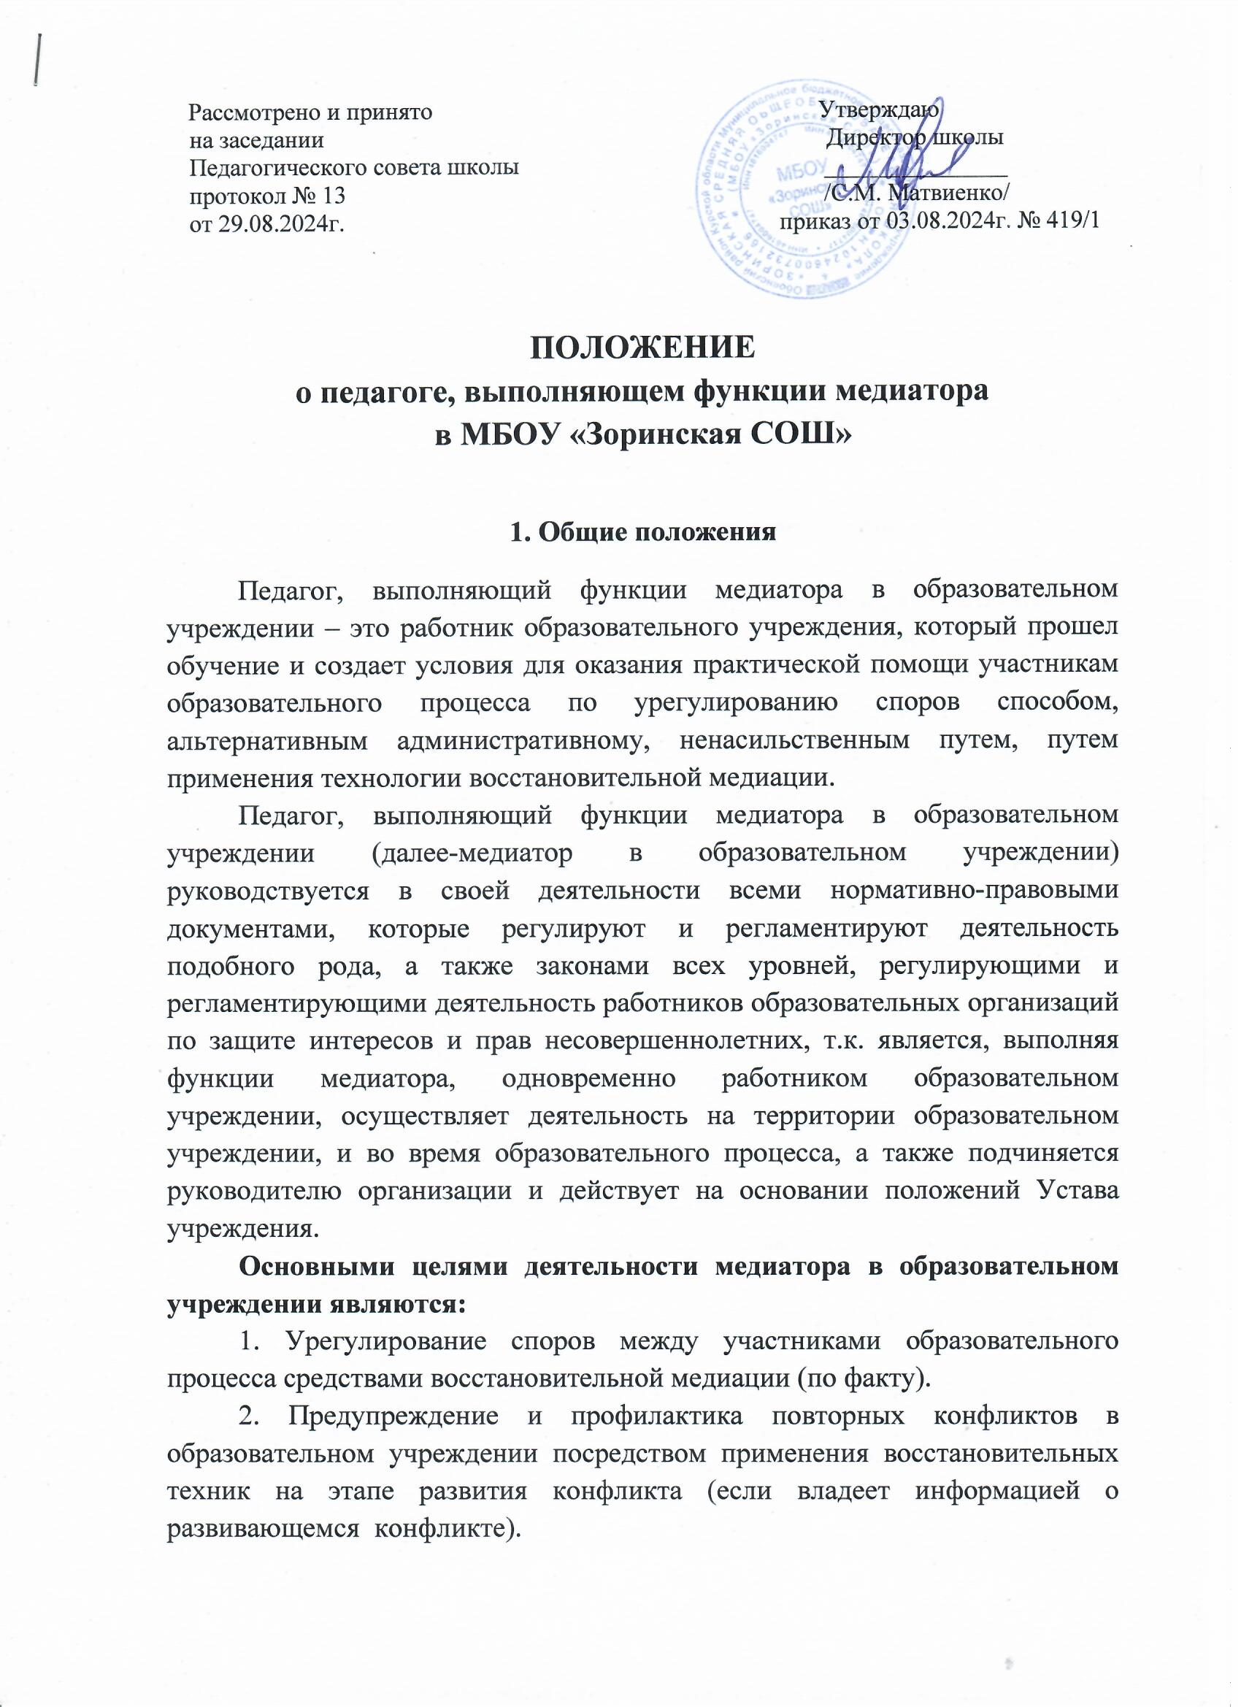

Обязанности медиатора в образовательном учреждении может выполнять штатный сотрудник (работник), прошедший обучение и владеющий технологией восстановительной медиации, имеющей практические навыки организации медиационной сессии, имеющий практические навыки организации медиационной сессии, навыки анализа конфликта, умеющий использовать средства медиации в образовательном пространстве, в т.ч. в работе по профилактике негативных социальных явлений в детско-юношеской среде.

Деятельность медиатора образовательного учреждения осуществляется в соответствии с действующим законодательством Российской Федерации, настоящим Положением и Уставом учреждения.

**2. Права и обязанности медиатора**

**Медиатор обязан:**

1. Руководствоваться действующим законодательством РФ, нормативными актами регионального и местного уровней, локальными актами образовательного учреждения, работником которого является.

2. Соблюдать принципы проведения процедуры медиации. Процедура медиации проводится при взаимном волеизъявлении сторон на основе принципов добровольности, конфиденциальности, сотрудничества и равноправия сторон, беспристрастности и независимости медиатора.

3. Рассматривать вопросы и принимать решения строго в границах своей компетенции в качестве медиатора.

4. Защищать интересы обучающихся в образовательном учреждении в рамках компетенции.

**Медиатор имеет право:**

1. Иметь доступ к документам образовательного учреждения в части дел, касающихся обучающихся.

2. Обобщать и запрашивать у сотрудников и педагогов информацию, связанную с изучением интересов детей и подростков относительно ситуации, с которой работает.

3. Проводить социологические опросы в рамках компетенции.

4. Повышать свою квалификацию, владеть новейшей правовой информацией по вопросам медиации в сфере образования и защиты прав детей и молодежи.

5. Вести регистрацию выполненной работы в любой форме, содержание которой не противоречит принципам медиации в т.ч. принципу конфиденциальности медиации (в соответствии с ФЗ № 193).

6. Самостоятельно определять порядок проведения процедуры медиации с учетом обстоятельств возникшего спора, пожеланий сторон и необходимости скорейшего урегулирования спора, при условии использования форм и методов, содержание которых не противоречит основным приеципам медиации (в соответствии с ФЗ №193).

7. В течение всей процедуры медиации медиатор в образовательном учреждении вправе встречаться и поддерживать связь как со всеми сторонами вместе, так и с каждой из них в отдельности.

8. Отказаться от проведения процедуры медиации на любом ее этапе, если при проведении процедуры медиации он, анализируя полученную в ходе медиации информацию, придет к выводу, что лично (прямо или косвенно) заинтересован в результате медиации.

9. Отказаться от проведения процедуры медиации, если выяснит, что не сможет по каким-либо причинам соблюдать принципы медиации (принципы добровольности, конфиденциальности, сотрудничества и равноправия сторон, беспристрастности и независимости медиатора).

**Медиатор в период работы со сторонами конфликта не вправе:**

1. Вносить, если стороны не договорились об ином, предложения о вариантах урегулировании спорами.

2. Ставить своими действиями какую-либо из сторон в преимущественное положение, равно как и умалять права и законные интересы одной из сторон.

3.Быть представителем какой-либо из сторон.

4. Оказывать какой-либо из сторон юридическую, социально-педагогическую, психологическую, консультационную или иную помощь.

5. Осуществлять функции медиатора, если при проведении процедуры медиации он лично (прямо или косвенно) заинтересован в ее результате, в том числе состоит с лицом, являющимся одной из сторон, в родственных отношениях.

6. Делать без согласия сторон публичные заявления по существу спора.

7. Разглашать информацию, относящуюся к процедуре медиации и ставшую ему известной при ее проведении, без согласия сторон.

8. Категорично настаивать на участии сторон в медиации, настаивать на продолжении процедуры, если стороны (одна из сторон) решили ее прекратить до момента итоговой договоренности и заявили об этом.

9. Ссылаться в ходе судебного разбирательства или третейского разбирательства (независимо от того, связаны ли судебное разбирательство, третейское разбирательство со спором, который является предметом процедуры медиации, если стороны не договорились об ином) на информацию о:

9.1. предложение одной из сторон о применении процедуры медиации, равно как и готовности одной из сторон к участию в проведении данной процедуры;

9.2. мнениях или предложениях, высказанных одной из сторон в отношении возможности урегулирования спора;

9.3. признаниях, сделанных одной из сторон в ходе проведения процедуры медиации;

9.4. готовности одной из сторон принять предложение медиатора или другой стороны об урегулировании спора.

**3. Истребование от медиатора информации**

Истребование от медиатора информации, относящейся к процедуре медиации, не допускается за исключением случаев, предусмотренных федеральными законами, и случаев, если стороны не договорились об ином. В случае если медиатор получил от одной из сторон информацию, относящуюся к процедуре медиации, он может раскрыть такую информацию другой стороне только с согласия стороны, предоставившей информацию.